

**"Мектепке дейінгі балалар ұйымдарына жолдама беру үшін мектеп жасына дейінгі (7 жасқа дейінгі) балаларды тіркеу" электрондық мемлекеттік қызмет регламентін бекіту туралы**

***Күшін жойған***

Алматы қаласы әкімдігінің 2012 жылғы 23 шілдедегі N 3/620 қаулысы. Алматы қаласы Әділет департаментінде 2012 жылғы 21 тамызда N 951 тіркелді. Күші жойылды - Алматы қаласы әкімдігінің 2013 жылғы 01 шілдедегі N 3/551 қаулысымен

      Ескерту. Күші жойылды - Алматы қаласы әкімдігінің 01.07.2013 N  3/551 қаулысымен.

      Қазақстан Республикасының 2001 жылғы 23 қаңтардағы «Қазақстан Республикасындағы жергiлiктi мемлекеттiк басқару және өзiн-өзi басқару туралы» Заңына, Қазақстан Республикасының 2000 жылғы 27 қарашадағы «Әкiмшiлiк рәсiмдер туралы» Заңының 9-1-бабына сәйкес Алматы қаласының әкімдігі **ҚАУЛЫ ЕТЕДІ:**  
      1. Қоса беріліп отырған «Мектепке дейінгі балалар ұйымдарына жолдама беру үшін мектеп жасына дейінгі (7 жасқа дейінгі) балаларды тіркеу» электрондық мемлекеттік қызмет регламенті бекітілсін.  
      2. Осы қаулының орындалуын бақылау Алматы қаласы әкімінің орынбасары С. Сейдумановқа жүктелсін.  
      3. Осы қаулы әділет органдарында мемлекеттік тіркелген кезден бастап күшіне енеді және алғашқы ресми жарияланған күннен кейін күнтізбелік он күн өткен соң қолданысқа енгізіледі.

*Алматы қаласының әкімі                 А. Есімов*

Алматы қаласы әкімдігінің  
2012 жылғы «23» шілдедегі  
№ 3/620 қаулысымен бекітілген

**«Мектепке дейінгі балалар ұйымдарына жолдама беру**  
**үшін мектеп жасына дейінгі (7 жасқа дейінгі)**  
**балаларды тіркеу» электрондық мемлекеттік қызмет**  
**регламенті**

**1. Жалпы ережелер**

      1. Мемлекеттік электрондық қызмет көрсету «Мектепке дейінгі балалар ұйымдарына жолдама беру үшін мектеп жасына дейінгі (7 жасқа дейінгі) балаларды тіркеу» (Мемлекеттік электрондық қызмет) тұрғылықты жері бойынша Алматы қаласының білім беру бөлімдері (бұдан әрі – ЖАО), баламалы негізде халыққа қызмет көрсету орталықтары (бұдан әрі – ХҚКО) және «электрондық үкімет» порталы:www.e.gov.kz (ЭҮП) арқылы көрсетіледі.  
      2. «Мектепке дейінгі балалар ұйымдарына жолдама беру үшін мектеп жасына дейінгі (7 жасқа дейінгі) балаларды тіркеу» мемлекеттік қызметінің осы Регламентін Алматы қаласы Білім басқармасы Қазақстан Республикасы Үкіметінің 2010 жылғы 26 ақпандағы № 140 «Мектепке дейінгі балалар ұйымдарына жолдама беру үшін мектеп жасына дейінгі (7 жасқа дейінгі) балаларды тіркеу» мемлекеттік қызметін көрсетудің стандартын бекіту туралы» қаулысына сәйкес әзірледі.  
      3. Электрондық мемлекеттік қызметті автоматтандыру дәрежесі: ішінара автоматтандырылған (медиа-алшақтықты қамтитын электрондық мемлекеттік қызмет).  
      4. Электрондық мемлекеттік қызмет көрсетудің түрі: транзакциялық қызмет.  
      5. Осы Регламентте пайдаланылатын ұғымдар мен қысқартулар:  
      1) жеке сәйкестендіру нөмірі (бұдан әрі – ЖСН) – жеке тұлға, оның ішінде жеке кәсіпкерлік түрінде өзінің қызметін жүзеге асыратын жеке кәсіпкер үшін қалыптастырылатын бірегей нөмір;  
      2) «электрондық үкімет» шлюзінің кіші жүйесі ретінде өңірлік шлюзі (бұдан әрі – ЭҮӨШ)» – қызмет берушінің электрондық қызметтер көрсету барысында қатысатын ЖАО сыртқы ақпараттық жүйелердің және ішкі жүйелерінің/кіші жүйелерінің арасында ақпараттық өзара әрекет етуді қамтамасыз ететін ЖАО ақпараттық жүйе;  
      3) медиа-алшақтық – құжаттарды электрондық нысаннан қағаз немесе керсінше нысанға өзгерту қажет кезінде қызметтерді көрсету үдерісінде қағаз және электрондық құжат айналымының кезектесуі;  
      4) МДБҰ – мектепке дейінгі балалар ұйымы;  
      5) Ақпараттық жүйе (бұдан әрі – АЖ) ақпараттық – бағдарламалық кешенді қолданумен ақпаратты сақтау, өңдеу, іздеу, тарату, тапсыру және беру үшін арналған жүйе.  
      6) халыққа қызмет көрсету орталығының ақпараттық жүйесі – (бұдан әрі – ХҚО АЖ) - халыққа қызмет көрсету орталығының ақпараттық жүйесі – мемлекеттік қызмет көрсету және мемлекеттік қызмет көрсету үдерісіне тартылған мемлекеттік органның электрондық ақпараттық ресурсына қол жеткізудің бірыңғай нүктесі болып табылады;  
      7) жергілікті атқарушы органның ақпараттық жүйесі (бұдан әрі – ЖАО АЖ) – «Аймақтық шлюз» ақпараттық жүйесі жергілікті атқарушы орган қызметшісінің автоматтандырылған жұмыс орны жағынан Қазақстан Республикасы «электрондық үкіметтің» шлюзіне қарасты жүйе ретінде;  
      8) құрылымдық-қызметтік бірлік (бұдан әрі - ҚҚБ) – бұл белгілі бір сатыда электрондық қызмет көрсетуге қатысатын өкілетті органнан жауапты тұлға;  
      9) транзакциялық қызмет – электрондық цифрлық қолтаңбаны қолданумен өзара ақпарат алмасуды талап ететін, пайдаланушыларға электрондық ақпараттық ресурстарды беру жөніндегі қызмет;  
      10) электрондық цифрлық қолтаңба (бұдан әрі – ЭЦҚ) – электрондық цифрлық қолтаңбаның құралдарымен құрылған және электрондық құжаттың дұрыстығын, оның тиесілілігін және мазмұнның тұрақтылығын растайтын электрондық цифрлық таңбалардың жиынтығы;  
      11) электрондық құжат – ақпарат электрондық-цифрлық нысанда берілген және электрондық цифрлық қолтаңба арқылы куәландырылған құжат;  
      12) «электрондық үкімет» шлюзі (бұдан әрі – ЭҮШ)– электрондық қызметтерді жүзеге асыру аясында «электрондық үкімет» ақпараттық жүйелерін шоғырландыруға арналған ақпараттық жүйе.  
      13) Қазақстан Республикасының Ұлттық куәландыратын орталығының ақпараттық жүйесі ҰКО АЖ.

**2. Электрондық мемлекеттік қызмет көрсету жөнінде**  
**қызмет беруші қызметінің тәртібі**

      6. Осы Регламенттің 1 қосымшасына сәйкес ЖАО арқылы ішінара автоматтандырылған электрондық мемлекеттік қызметті көрсету кезіндегі қызмет берушінің адымдық әрекеттері және шешімдері:  
      1) тұтынушы қызмет алу үшін ЖАО-ға жүгінуі қажет, өзімен бірге осы Регламенттің 12 тармағында көрсетілген өтініш пен қажетті құжаттардың түпнұсқалары болуы тиіс. Тұтынушының өтініші мен құжаттарының түпнұсқалығын ЖАО қызметкерлері тексереді.  
      2) 1 – үдеріс – электрондық мемлекеттік қызметті көрсету үшін ЖАО АЖ-не ЖАО қызметкері ЖСН және парольді енгізу үдерісі (авторизациялау үдерісі);  
      3) 1– шарт – ЖАО АЖ-де тіркелген ЖАО қызметкері туралы деректердің дұрыстығын ЖСН және пароль арқылы тексеру;  
      4) 2 – үдеріс – ЖАО қызметкерінің деректерінде бұзушылықтар болуына байланысты авторизациялаудан бас тарту туралы ЖАО АЖ-де хабарлама қалыптастыру;  
      5) 3 – үдеріс – ЖАО қызметкерінің осы Регламентте көрсетілген қызметті таңдауы, қызметті көрсету және оның құрылымы мен форматтық талаптарын ескере отырып, нысанды толтыру үшін сұрау салу нысанын экранға шығару (деректерді енгізу, сканерленген құжаттарды бекіту);  
      6) 4 – үдеріс – электрондық мемлекеттік қызмет көрсетуге сұрау салудың толтырылған нысанына (енгізілген мәліметтерді, сканерленген құжаттарды) ЖАО қызметкерінің ЭЦҚ арқылы қол қоюы;  
      7) 2 – шарт – сәйкестендіру мәліметтерінің сәйкестігін (сұрау салудағы ЖСН-мен ЭЦҚ-ғы тіркеу куәлігінде көрсетілген ЖСН арасындағы), ЭЦҚ-ң тіркеу куәлігінің мерзімін, тізімде кері қайтарылған (жойылған) ЖАО АЖ-ң тіркеу куәлігінің жоқ екендігін тексеру;  
      8) 5 – үдеріс – ЖАО қызметкерінің ЭЦҚ түпнұсқалығының расталмауына байланысты сұрау салынатын электрондық мемлекеттік қызметтен бас тарту туралы хабарламаны қалыптастыру;  
      9) 6 – үдеріс – ЖАО қызметкерінің электрондық мемлекеттік қызметтерді өңдеуі;  
      10) 3 - шарт – тұтынушы құжаттарының сәйкестігін тексеру;  
      11) 7 үдеріс – тұтынушы мәліметтерінің расталмауына байланысты сұралатын электрондық мемлекеттік қызмет көрсетуден бас тарту туралы хабарламаны қалыптастыру;  
      12) 8 үдеріс – ЖАО қызметшілерімен электрондық мемлекеттік қызмет көрсету нәтижесін қалыптастыру (мектепке дейінгі балалар ұйымдарына жолдама немесе мектепке дейінгі жастағы балаларды (7 жас) тіркеу туралы хабарлама аралық құжаттама ретінде, өтініш берген сәтте МДБҰ-да орын болмаған жағдайда, не болмаса дәлелді жауабымен қызмет көрсетуден бас тарту). Электрондық құжат ЖАО қызметшісінің ЭЦҚ пайдаланумен қалыптасады. ЖАО қызметшілеріне қолма-қол беру немесе электрондық мемлекеттік қызмет көрсету нәтижесін тұтынушының электрондық поштасына жіберу.  
      7. Осы Регламенттің 2 қосымшасына сәйкес ХҚКО арқылы электрондық мемлекеттік қызметті көрсету кезіндегі қызмет берушінің адымдық әрекеттері және шешімдері:  
      1) 1 – үдеріс – электрондық мемлекеттік қызметті көрсету үшін ХҚКО АЖ-ға ХҚКО-ның операторын авторизациялау үдерісі;  
      2) 1 – шарт – ХҚКО АЖ-де тіркелген оператор туралы деректердің дұрыстығын ЖСН және пароль не ЭЦҚ арқылы тексеру;  
      3) 2 – үдеріс – ХҚКО операторының деректерінде бұзушылықтар болуына байланысты авторизациялаудан бас тарту туралы ХҚКО АЖ-де хабарлама қалыптастыру;  
      4) 3 – үдеріс – ХҚКО операторының осы Регламентте көрсетілген қызметті таңдауы, қызметті көрсету және оның құрылымы мен форматтық талаптарын ескере отырып, нысанды толтыру үшін сұрау салу нысанын экранға шығару (деректерді енгізу, сканерленген құжаттарды бекіту);  
      5) 4 – үдеріс – электрондық мемлекеттік қызмет көрсетуге сұрау салудың толтырылған нысанына (енгізілген мәліметтерді, сканерленген құжаттарды) ХҚКО операторының ЭЦҚ арқылы қол қоюы;  
      6) 2 – шарт – сәйкестендіру мәліметтерінің сәйкестігін (сұрау салудағы ЖСН-мен ЭЦҚ-ғы тіркеу куәлігінде көрсетілген ЖСН арасындағы), ЭЦҚ-ң тіркеу куәлігінің мерзімін, тізімде кері қайтарылған (жойылған) ХҚКО АЖ-ң тіркеу куәлігінің жоқ екендігін тексеру;  
      7) 5 – үдеріс – оператордың ЭЦҚ түпнұсқалығының расталмауына байланысты сұрау салынатын электрондық мемлекеттік қызметтен бас тарту туралы хабарламаны қалыптастыру;  
      8) 6 – үдеріс – ХҚКО операторының ЭЦҚ-мен қол қойған электрондық құжатты (тұтынушының сұрауы) ЭҮШ/ЭҮӨШ арқылы ЖАО АЖ-не жіберу және ЖАО қызметкерінің электрондық мемлекеттік қызметтерді өңдеуі;  
      9) 7 – үдеріс ЖАО қызметкерінің электрондық мемлекеттік қызметті **(**мектепке дейінгі балалар ұйымына жіберу немесе өтініш беру кезінде МДБҰ**-**да орын болмаған жағдайда, аралық құжат ретінде немесе қызметті көрсетуден бас тарту туралы дәлелді жауап ретінде мектеп жасына дейінгі (7 жасқа дейінгі) балаларды тіркеу туралы хабарлама) қалыптастыру. Электрондық құжат ЖАО қызметкерінің ЭЦҚ пайдалану арқылы қалыптастырылады және ХҚКО АЖ-не жіберіледі.  
      10) 8 – үдеріс – ХҚКО қызметкерінің шығыс құжатты тұтынушыға қолма-қол немесе электрондық поштасына жіберу арқылы беруі.  
      8. Осы Регламенттің 3 қосымшасына сәйкес ЭҮП арқылы электрондық мемлекеттік қызметті көрсету кезіндегі қызмет берушінің адымдық әрекеттері және шешімдері:  
      1) тұтынушы ЖСН және парольдің көмегімен ЭҮП-ға тіркеуді жүзеге асырады. (ЭҮП-ға тіркелмеген тұтынушылар үшін жүзеге асырылады).  
      2) 1 - үдеріс –электрондық мемлекеттік қызметті алу үшін ЭҮП-на тұтынушының ЖСН және парольді енгізу үдерісі (авторизациялау үдерісі);  
      3) 1 – шарт – ЭҮП-да тіркелген тұтынушы туралы деректердің дұрыстығын ЖСН және пароль арқылы тексеру;  
      4) 2 – үдеріс – тұтынушының деректерінде бұзушылықтар болуына байланысты авторизациялаудан бас тарту туралы ЭҮП-да хабарлама қалыптастыру;  
      5) 3 – үдеріс – тұтынушының осы Регламентте көрсетілген қызметті таңдауы, қызметті көрсету және оның құрылымы мен форматтық талаптарын ескере отырып, нысанды толтыру үшін сұрау салу нысанын экранға шығару (деректерді енгізу, сканерленген құжаттарды бекіту);  
      6) 4 – үдеріс – электрондық мемлекеттік қызмет көрсетуге сұрау салудың толтырылған нысанына (енгізілген мәліметтерді, сканерленген құжаттарды) тұтынушының ЭЦҚ арқылы қол қоюы;  
      7) 2 – шарт – сәйкестендіру мәліметтерінің сәйкестігін (сұрау салудағы ЖСН-мен ЭЦҚ-ның тіркеу куәлігінде көрсетілген ЖСН-ның арасындағы), ЭЦҚ-ң тіркеу куәлігінің қолданылу мерзімін және ЭҮП-ның қайтарылған (жойылған) тізімінде болмауын тексеру;  
      8) 5 – үдеріс – ЭЦҚ тұтынушының түпнұсқалығының расталмауына байланысты сұрау салынатын электрондық мемлекеттік қызметтен бас тарту туралы хабарламаны қалыптастыру;  
      9) 6 – үдеріс – тұтынушының қол қойылған электрондық құжаттарды (тұтынушының сұрауы) ЭҮШ/ЭҮӨШ арқылы ЖАО АЖ-не жіберу және ЖАО қызметкерінің электрондық мемлекеттік қызметтерді өңдеуі;  
      10) 7 – үдеріс ЖАО қызметкерінің электрондық мемлекеттік қызметті **(**мектепке дейінгі балалар ұйымына жіберу немесе өтініш беру кезінде МДБҰ**-**да орын болмаған жағдайда, аралық құжат ретінде немесе қызметті көрсетуден бас тарту туралы дәлелді жауап ретінде мектеп жасына дейінгі (7 жасқа дейінгі) балаларды тіркеу туралы хабарлама) қалыптастыру. Электрондық құжат ЖАО қызметкерінің ЭЦҚ пайдалану арқылы қалыптастырылады және ЭҮП-дағы жеке кабинетке жіберіледі.  
      9. Осы Регламенттің 4 қосымшасында тұтынушығы мемлекеттік және орыс тілінде ұсынылатын электрондық мемлекеттік қызметке сұрау салуды толтырудың экрандық үлгісі келтірілген.  
      10. Электрондық мемлекеттік қызмет бойынша сұраудың орындалу дәрежесін тұтынушының тексеру әдісі: «электрондық үкімет» порталының «Қызметтерді алу тарихы» бөлімінде, сонымен қатар ЖАО немесе ХҚКО-на өтініш жасау кезінде.  
      11. Электрондық мемлекеттік қызметті көрсету жөніндегі қажетті ақпарат пен кеңесті ЭҮП-ның саll-орталығының телефоны (1414) арқылы алуға болады.  
      12. Мемлекеттiк қызметтi алу үшiн тұтынушы мынадай құжаттарды тапсыруы қажет:  
      1) ата-анасының (анасының немесе әкесiнiң) бiрiнiң немесе заңды өкiлдерiнiң жеке басын куәландыратын құжат;  
      2) баланың туу туралы куәлiгi;  
      3) жеңiлдiктi растайтын құжат (ол болған жағдайда мектепке дейiнгi балалар ұйымына жолдаманы бiрiншi кезекте алуға);  
      4) психологиялық - медициналық - педагогикалық комиссияның қорытындысы (мүмкiндiктерi шектеулi балаларға арналған мектепке дейiнгi түзету ұйымдары мен топтарына қабылдаған жағдайда);  
      5) туберкулез инфекциясы ерте бiлiнген, туберкулездiң азаю және бәсеңдеу түрiмен, жиi және ұзақ ауыратын балаларға арналған мектепке дейiнгi санаториялық түзету ұйымдарына қабылдағанда аумақтық емдеу-профилактикалық ұйымдарының қорытындысы.

**3. Электрондық мемлекеттік қызмет көрсету**  
**үдерісіндегі өзара іс-қимыл тәртібін сипаттау**

      13. Электрондық мемлекеттік қызмет көрсету үдерісіне қатысатын, құрылымдық - қызмет бірлік тізбесі:  
      1) ЖАО  
      2) ХҚКО  
      14. Осы Регламенттің 5 қосымшасында әрбір іс-қимылдың орындалу мерзімі көрсетіле отырып, іс-қимылдар (рәсімдер, функциялар, операциялар) кезектілігінің мәтіндік кестелік сипаттамасы келтірілген.  
      15. Осы Регламенттің 6 қосымшасына сәйкес тұтынушыларға электрондық мемлекеттік қызмет көрсетудің нәтижесі сапа және қолжетімділік көрсеткішімен өлшенеді.  
      16. Осы Регламенттің 7 қосымшасында хабарламалардың нысандарын қоса алғанда, электрондық мемлекеттік қызметті көрсету нәтижесі (шығыс құжаты) соған сәйкес ұсынылуы тиіс нысандар, бланкілердің үлгілері көрсетілген.  
      17. Электрондық мемлекеттік қызмет көрсету үдерісінде тұтынушылармен көрсетілетін талаптар:  
      1) адамның конституциялық құқығы мен еркіндігін сақтау;  
      2) қызметтік міндетін атқаруда заңдылықты сақтау;  
      3) кәсіби этика және мәдениеттілікті сақтау;  
      4) толық және жеткілікті ақпаратты беру;  
      5) ақпараттың сақталуы мен құпиялылығы;  
      6) тұтынушы белгіленген мерзімде алмаған құжаттардың сақталуын қамтамасыз ету.  
      18. Электрондық мемлекеттік қызметтерді көрсетудің техникалық шарттары: электрондық мемлекеттік қызметке қол жеткізудің және оны көрсетуді қолдайтын барлық құрылғылары (компьютер, Интернет, қоғамдық қолжетімділік пункті, ХҚКО, мемлекеттік мекеме).

Мектепке дейінгі балалар ұйымдарына  
жолдама беру үшін мектеп жасына дейінгі  
(7 жасқа дейінгі) балаларды тіркеу  
электрондық мемлекеттік қызмет  
регламентіне 1 қосымша

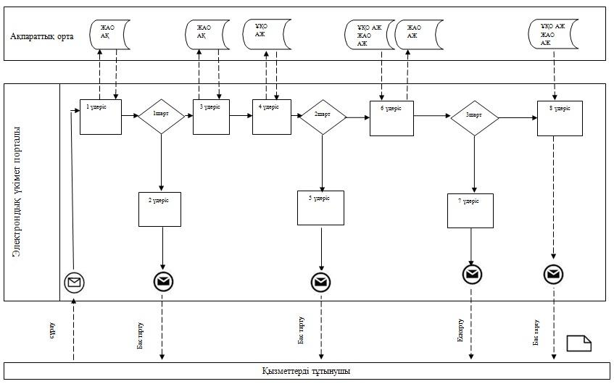

ЖАО АЖ арқылы «ішінара автоматтандырылған»  
электрондық мемлекеттік қызмет кезіндегі функционалдық  
өзара әрекеттесу диаграммасы

Мектепке дейінгі балалар ұйымдарына  
жолдама беру үшін мектеп жасына дейінгі  
(7 жасқа дейінгі) балаларды тіркеу  
электрондық мемлекеттік қызмет  
регламентіне 2 қосымша

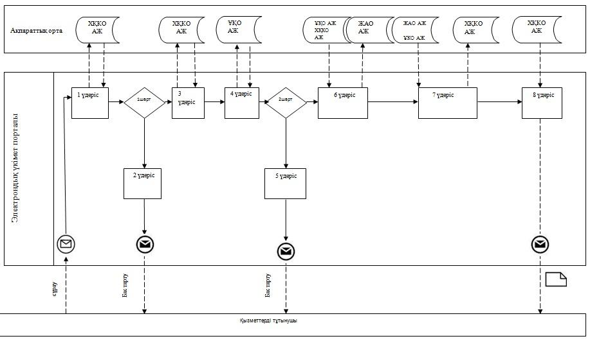

ХҚКО АЖ арқылы «ішінара автоматтандырылған»  
электрондық мемлекеттік қызмет кезіндегі функционалдық  
өзара әрекеттесу диаграммасы

Мектепке дейінгі балалар ұйымдарына  
жолдама беру үшін мектеп жасына дейінгі  
(7 жасқа дейінгі) балаларды тіркеу  
электрондық мемлекеттік қызмет  
регламентіне 3 қосымша

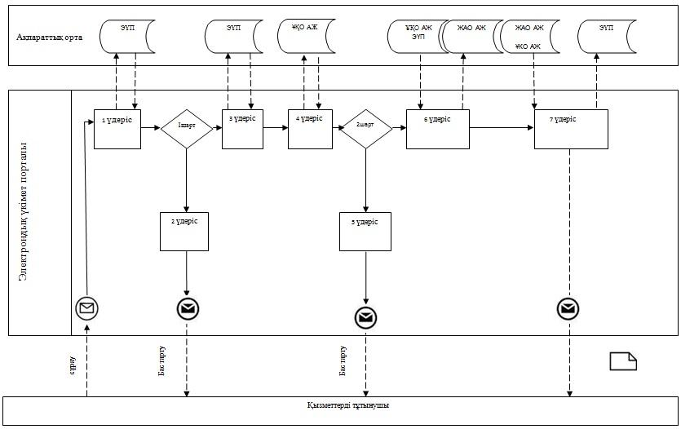

ЭҮП арқылы «ішінара автоматтандырылған» электрондық қызмет  
кезіндегі функционалдық өзара әрекеттесу диаграммасы

**Кесте. Шартты белгілер**

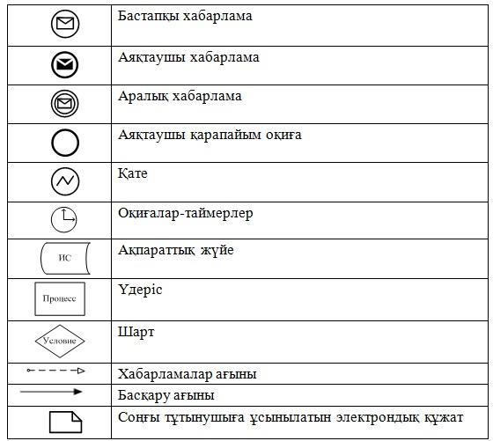

Мектепке дейінгі балалар ұйымдарына  
жолдама беру үшін мектеп жасына дейінгі  
(7 жасқа дейінгі) балаларды тіркеу  
электрондық мемлекеттік қызмет  
регламентіне 4 қосымша

**Электрондық мемлекеттік қызметке сұрау салуды**  
**толтырудың экрандық үлгісі**

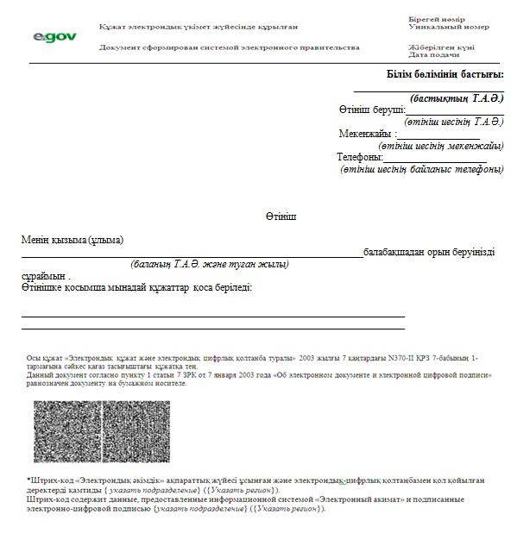

Мектепке дейінгі балалар ұйымдарына  
жолдама беру үшін мектеп жасына дейінгі  
(7 жасқа дейінгі) балаларды тіркеу  
электрондық мемлекеттік қызмет  
регламентіне 5 қосымша

1 кесте. ЖАО арқылы әрекеттердің сипаттамасы

|  |
| --- |
| **1) Негізгі үдерістің (жұмыс барысының, ағынының) әрекеті** |
| 1 | **Әрекет  (жұмыс барысының, ағынының)№** | 1 | 2 | 3 | 4 |
| 2 | **ҚФБ, АЖ атауы** | ЖАО | ЖАО АЖ | ЭҮӨШ (ЭҮШ) | ХҚКО АЖ |
| 3 | **Әрекеттің (үдерістің, рәсім**  **деудің, операция**  **ның) атауы және олардың сипат**  **тамасы** | Тұтынушының құжаттарының және өтінішінің түпнұсқасын тексеру, мәліметтерді ЖАО АЖ-ға енгізу | Жүйеде ЖАО қызметкерін авторизациялау және электрондық мемлекеттік қызметтерді көрсетуге сұраудың нысандарын толтыру | ЖАО АЖ және ХҚКО АЖ-нен сұраудың мәртебесін өзгерту туралы ескертуді бағыттау | Өтінішке нөмір беру. Ағымдағы мәртебені көрсетумен ескертуді қалыптастыру |
| 4 | **Аяқтау нысаны (мәлімет**  **тер, құжат, ұйымдас**  **тыру-басшылық ету шешімі)** | Қызмет алуға құжаттарды және өтінішті қабылдау. | Өтінішке нөмір берумен сұрауды тіркеу | Сұрауды бағыттау | Түскендер мәртебесін бейнелеу |
| 5 | **Орындау мерзімдері** | 10 минуттан кем емес. | 1 минуттан кем емес. | 1 минуттан кем емес. | 1 минуттан кем емес. |
| 6 | **Келесі әрекеттің нөмірі** | 2 | 3 | 4 | 5 |

|  |
| --- |
| **2) Негізгі үдерістің (жұмыс барысының, ағынының) әрекеті** |
| 1 | **Әрекет  (жұмыс барысының, ағынының) №** | 5 | 6 | 7 | 8 |
| 2 | **ҚФБ, АЖ атауы** | ЖАО | ЖАО АЖ | ЭҮӨШ (ЭҮШ) | ХҚКО АЖ |
| 3 | **Әрекеттің (үдеріс**  **тің, рәсімдеу**  **дің, операция**  **ның) атауы және олардың сипатта**  **масы** | Сұрауды орындау. МДБҰ-на жіберу үшін балаларды кезекке қою  туралы шешім қабылдау | Шығыс құжатын қалыптас-тыру | ХҚКО АЖ-де сұраудың мәртебесін өзгерту туралы ескертуді бағыттау | Орындау мәртебесін бейнелеу |
| 4 | **Аяқтау нысаны (мәлімет**  **тер, құжат, ұйымдас**  **тыру-басшылық ету шешімі)** | Жолдаманы қалыптастыру немесе негізделген бас тарту | Жүйеде шығыс құжатын қалыптас-тыру | Сұрауды бағыттау | Орындау мәртебесін бейнелеу |
| 5 | **Орындау мерзімдері** | 15 минуттан кем емес. | 1 минуттан кем емес. | 1 минуттан кем емес. | 1 минуттан кем емес. |
| 6 | **Келесі әрекеттің нөмірі** | 6 | 7 | 8 | 9 |

|  |
| --- |
| **3) Негізгі үдерістің (жұмыс барысының, ағынының) әрекеті** |
| 1 | **Әрекет  (жұмыс барысының, ағынының) №** | 9 | 10 | 11 | 12 |
| 2 | **ҚФБ, АЖ атауы** | ЖАО | ЖАО АЖ | ЭҮӨШ (ЭҮШ) | ХҚКО АЖ |
| 3 | **Әрекеттің (үдеріс**  **тің, рәсімдеу**  **дің, операция**  **ның) атауы және олардың сипатта**  **масы** | Шығыс құжатын жасау | ЖАО қызметкерінің ЭЦҚ шығыс құжатына қол қоюы | ХҚКО АЖ-де сұраудың мәртебесін өзгерту туралы ескертуді бағыттау | Көрсетілген қызметтің аяқталуы туралы ескертуді бейнелеу. |
| 4 | **Аяқтау нысаны (мәлімет**  **тер, құжат, ұйымдас**  **тыру-басшылық ету шешімі)** | ЖАО қызмет  керінің электрон  дық мемлекет  тік қызметтер  дің нәтижесін тұтынушыға қолма – қол немесе электрон  дық поштасы арқылы жіберуі | ЖАО қызметке  рінің ЭЦҚ –мен қол қойған шығыс құжаты. ХҚКО АЖ-де мәртебе  нің  өзгеруі туралы ескертуді жіберу | Бағыттау | Шығыс құжатын беру және орындалудың аяқталу мәртебесін бейнелеу |
| 5 | **Орындау мерзімдері** | 5 минуттан кем емес. | 1 минуттан кем емес. | 1 минуттан кем емес. | 1 минуттан кем емес. |
| 6 | **Келесі әрекеттің нөмірі** | 10 | 11 | 12 | - |

**2 кесте. ХҚКО арқылы әрекеттердің сипаттамасы**

|  |
| --- |
| **1) Негізгі үдерістің (жұмыс барысының, ағынының) әрекеті** |
| 1 | **Әрекет  (жұмыс барысының, ағынының) №** | 1 | 2 | 3 | 4 | 5 |
| 2 | **ҚФБ, АЖ атауы** | ХҚКО | ХҚКО АЖ | ЭҮӨШ (ЭҮШ) | ЖАО АЖ | ЖАО |
| 3 | **Әрекеттің (үдерістің, рәсімдеу**  **дің, операция**  **ның) атауы және олардың сипатта**  **масы** | Тұтыну  шының құжаттарының және өтініші  нің түпнұс  қасын тексеру, мәлімет  терді ХҚКО АЖ-ға енгізу | Жүйеде ХҚКО қызмет  керін автори  зациялау және электрондық мемлекеттік қызмет  терді көрсету  ге сұраудың нысанда  рын толтыру | ХҚКО АЖ-дан ЖАО АЖ-ға сұрауды бағыттау | Өтінішке нөмір беру, орындауға жіберу | Құжаттар  ды тексеру, өтінішті орындауға қабылдау |
| 4 | **Аяқтау нысаны (мәлімет**  **тер, құжат,**  **ұйымдас**  **тыру-басшылық ету шешімі)** | Қызмет алуға құжаттар  ды және өтінішті қабылдау. | Өтінішке нөмір берумен сұрауды тіркеу | Сұрауды бағыттау | ХҚКО-нан ЖАО АЖ-ға келіп түскендер мәртебе  сінде өтінішті бейнелеу | Сұрауды орындауға қабылдау |
| 5 | **Орындау мерзімдері** | 30 минуттан кем емес. | 1 минуттан кем емес. | 1 минуттан кем емес. | 1 минуттан кем емес. | 10 минуттан кем емес. |
| 6 | **Келесі әрекеттің нөмірі** | 2 | 3 | 4 | 5 | 6 |

|  |
| --- |
| **2) Негізгі үдерістің (жұмыс барысының, ағынының) әрекеті** |
| 1 | **Әрекет  (жұмыс барысының, ағынының) №** | 6 | 7 | 8 | 9 | 10 |
| 2 | **ҚФБ, АЖ атауы** | ЖАО | ЖАО АЖ | ЭҮӨШ (ЭҮШ) | ХҚКО АЖ | ХҚКО |
| 3 | **Әрекеттің (үдеріс**  **тің, рәсімдеу**  **дің, операция**  **ның) атауы және олардың сипатта**  **масы** | Сұрауды орындау. МДБҰ-на жіберу үшін балаларды кезекке қою  туралы шешім қабылдау | Шығыс құжатын қалып  тастыру | ХҚКО АЖ-де сұраудың мәртебесін өзгерту туралы ескертуді бағыттау | Орындау мәртебе  сін бейнелеу | - |
| 4 | **Аяқтау нысаны (мәлімет**  **тер, құжат, ұйымдас**  **тыру-басшылық ету шешімі)** | Жолдаманы қалыптас  тыру немесе негіздел  ген бас тарту | Жүйеде шығыс құжатын қалып  тастыру | Сұрауды бағыттау | Орындау мәртебе  сін бейнелеу | - |
| 5 | **Орындау мерзімдері** | 3 күн (қабылдау күні және құжат  тарды беру күні мемлекет  тік қызмет  терді көрсету мерзіміне кірмейді) | 1 минут  тан кем емес | 1 минуттан кем емес | 1 минуттан кем емес | - |
| 6 | **Келесі әрекеттің нөмірі** | 7 | 8 | 9 | 10 | 11 |

|  |
| --- |
| **3) Негізгі үдерістің (жұмыс барысының, ағынының) әрекеті** |
| 1 | **Әрекет  (жұмыс барысының, ағынының) №** | 11 | 12 | 13 | 14 | 15 |
| 2 | **ҚФБ, АЖ атауы** | ЖАО | ЖАО АЖ | ЭҮӨШ (ЭҮШ) | ХҚКО АЖ | ХҚКО |
| 3 | **Әрекеттің (үдеріс**  **тің, рәсімдеу**  **дің, операция**  **ның) атауы және олардың сипатта**  **масы** | Шығыс құжатын жасау | ЖАО қызмет  керінің ЭЦҚ шығыс құжа тына қол қоюы.  Қызмет  терді көрсету мәртебесін ХҚКО АЖ-де өзгерту туралы ескертуді қалыптастыру | ХҚКО АЖ-де сұраудың мәртебесін өзгерту туралы ескертуді бағыттау | Көрсетіл  ген қызметтің аяқталуы туралы ескертуді бейнелеу | ХҚКО қызмет  керінің элек  трондық мемле  кеттік қызмет  тердің нәтиже  сін тұтыну  шыға қолма – қол немесе элект  рондық поштасы арқылы жіберуі |
| 4 | **Аяқтау нысаны (мәлімет**  **тер, құжат, ұйымдас**  **тыру-басшылық ету шешімі)** | Қол қойылған шығыс құжатты ХҚКО–на беру | Орындаудың аяқ  талуы туралы ХҚКО АЖ-ға ескертуді беру | Бағыттау | Орындау  дың аяқталу мәртебе  сін бейнелеу | Көрсетілген қызметтердің нәтиже  сін беру |
| 5 | **Орындау мерзімдері** | 1 минуттан кем емес | 1 минуттан кем емес | 1 минуттан кем емес | 1 минуттан кем емес | 15 минут  тан кем емес |
| 6 | **Келесі әрекеттің нөмірі** | 12 | 13 | 14 | 15 | - |

**3 кесте. ЭҮП арқылы әрекеттердің сипаттамасы**

|  |
| --- |
| **1) Негізгі үдерістің (жұмыс барысының, ағынының) әрекеті** |
| 1 | **Әрекет  (жұмыс барысының, ағынының) №** | 1 | 2 | 3 | 4 | 5 |
| 2 | **ҚФБ, АЖ атауы** | ЭҮП | ЭҮӨШ (ЭҮШ) | ЖАО АЖ | ХҚКО АЖ | ЖАО |
| 3 | **Әрекеттің (үдеріс**  **тің, рәсімдеу**  **дің, операция**  **ның) атауы және олардың сипатта**  **масы** | Тұтынушы  ны ЭҮП-да авториза  циялау, сұрау нысанын толтыру. электрон  дық мемлекет  тік қызметтерді алу үшін енгізіл  ген мәлімет  тердің дұрысты  ғын тексеру | ЖАО АЖ-де сұрауды және ХҚКО АЖ-де ескертуді бағыт  тау (енгі  зілген мәліметтер дұрыс болма  ған жағдай  да) | Өтінішке нөмір беру және түскендер мәртебесін  де бейнелеу (енгізілген мәліметтер дұрыс болмаған жағдайда) | ЭҮП-нан ХҚКО АЖ-не түскендер мәртебе  сін бейнелеу (енгізіл  ген мәлімет  тер дұрыс болмаған жағдайда) | Өтініш  ті орындауға қабыл  дау (енгі  зілген мәліметтер дұрыс болма  ған жағдай  да) |
| 4 | **Аяқтау нысаны (мәлімет**  **тер, құжат, ұйымдасты**  **ру-басшы**  **лық ету шешімі)** | Сұрауды сәтті қалыптас  тыру туралы ескертуді бейнелеу немесе сұралған электрон  дық мемлекет  тік қызметтен бас тарту туралы хабарламаны қалыптас  тыру | Сұрауды бағыт  тау (енгі  зілген мәліметтер дұрыс болма  ған жағдай  да) | Ескертуді ЭҮП –на жіберу (енгізілген мәліметтер дұрыс болмаған жағдайда) | Мәртебені  бейнелеу (енгізілген мәліметтер дұрыс болмаған жағдайда) | Орындауға қабыл  дау (енгі  зілген мәліметтер дұрыс болма  ған жағдай  да) |
| 5 | **Орындау мерзімдері** | 1 минуттан кем емес | 1 минут  тан кем емес | 1 минуттан кем емес | 1 минуттан кем емес | 10 минут  тан кем емес |
| 6 | **Келесі әрекеттің нөмірі** | 2 | 3 | 4 | 5 | 6 |

|  |
| --- |
| **2) Негізгі үдерістің (жұмыс барысының, ағынының) әрекеті** |
| 1 | **Әрекет  (жұмыс барысының, ағынының) №** | 6 | 7 | 8 | 9 | 10 |
| 2 | **ҚФБ, АЖ атауы** | ЖАО | ЖАО АЖ | ЭҮӨШ (ЭҮШ) | ЭҮП | ХҚКО АЖ |
| 3 | **Әрекеттің (үдеріс**  **тің, рәсімдеу**  **дің, операция**  **ның) атауы және олардың сипатта**  **масы** | Сұрауды орындау. МДБҰ-на жіберу үшін балаларды кезекке қою  туралы шешім қабылдау | Шығыс құжатын қалып  тастыру | «Орындауда» мәртебесін ЭҮП-да және ХҚКО АЖ-де өзгерту туралы ескертуді бағыттау | «Орын  дауда» мәртебе  сін бейнелеу | Ескертуді және мәрте  бені бейне  леу |
| 4 | **Аяқтау нысаны (мәлімет**  **тер, құжат, ұйымдас**  **тыру-басшылық ету шешімі)** | Жолдаманы қалыптас  тыру немесе негізделген бас тарту | Жүйеде шығыс құжатын қалып  тастыру | Бағыттау | Мәртебені бейнелеу | Мәрте  бені бейне  леу |
| 5 | **Орындау мерзімдері** | 15 минуттан кем емес | 1 минуттан кем емес | 1 минуттан кем емес | 1 минуттан кем емес | 1 минуттан кем емес |
| 6 | **Келесі әрекеттің нөмірі** | 7 | 8 | 9 | 10 | 11 |

|  |
| --- |
| **3) Негізгі үдерістің (жұмыс барысының, ағынының) әрекеті** |
| 1 | **Әрекет  (жұмыс барысының, ағынының) №** | 11 | 12 | 13 | 14 | 15 |
| 2 | **ҚФБ, АЖ атауы** | ЖАО | ЖАО АЖ | ЭҮӨШ (ЭҮШ) | ЭҮП | ХҚКО АЖ |
| 3 | **Әрекеттің (үдеріс**  **тің, рәсімдеу**  **дің, операция**  **ның) атауы және олардың сипатта**  **масы** | Шығыс құжатын жасау | ЖАО қызмет  керінің ЭЦҚ шығыс құжаты  на қол қоюы. Қызмет  терді көрсету мәртебесін ЭҮП-да және  ХҚКО АЖ-де өзгерту туралы ескертуді қалыптастыру | ХҚКО АЖ-де мәртебесін өзгерту туралы ескертуді және ЭҮП-да шығыс құжатты шығара отырып мәртебесін өзгерту туралы ескертуді бағыттау | Шығыс құжатты көру мүмкінді  гімен қызмет көрсету  дің аяқталуы туралы ескертуді бейнелеу | Қызмет  терді көрсетудің аяқта  луы туралы ескертуді бейне  леу |
| 4 | **Аяқтау нысаны (мәлімет**  **тер, құжат, ұйымдас**  **тыру-басшылық ету шешімі)** | Қол қойылған шығыс құжаты | Ескертуді шығыс құжаты  мен бірге ЭҮП-на жіберу және ХҚКО АЖ-да мәртебесін өзгерту | Бағыттау | Шығыс құжатының бейне  ленуі | Орын  далу мәртебесінің бейнеленуі |
| 5 | **Орындау мерзімдері** | 1 минуттан кем емес | 1 минуттан кем емес | 1 минуттан кем емес | 1 минуттан кем емес | 15 минут  тан кем емес |
| 6 | **Келесі әрекеттің нөмірі** | 12 | 13 | 14 | 15 | - |

      Ескертпе:  
      Осы кестеде электрондық мемлекеттік қызметті көрсету үдерісінің технологиялық тізбегінде келесі әрекеттердің аяқтау үлгілері, орындалу мерзімдері және нөмірлері көрсетіліп, ЭҮП, АЖ және барлық ҚФБ әрекеттері (функциялары, рәсімдері, операциялары) атап көрсетіледі.  
      Осы Регламенттің 5 қосымшасының кестесі негізінде электрондық мемлекеттік қызметтерді көрсету кезіндегі функционалдық өзара іс-қимылдың диаграммалары құрылады.

Мектепке дейінгі балалар ұйымдарына  
жолдама беру үшін мектеп жасына дейінгі  
(7 жасқа дейінгі) балаларды тіркеу  
электрондық мемлекеттік қызмет  
регламентіне 6 қосымша

**Электрондық мемлекеттік қызметтің**  
**"сапа" және "қолжетімділік" көрсеткіштерін**  
**анықтау үшін сауалнаманың үлгісі**

Мектепке дейінгі балалар ұйымдарына жолдама беру үшін  
мектеп жасына дейінгі (7 жасқа дейінгі) балаларды тіркеу"  
____________________________________________________________  
(қызметтің атауы)

      1. Электрондық мемлекеттік қызметті көрсету үдерісінің сапасына және нәтижесіне қанағаттанасыз ба?  
      1) қанағаттанған жоқпын;  
      2) ішінара қанағаттанамын;  
      3) қанағаттанамын.  
   
      2. Электрондық мемлекеттік қызмет көрсету тәртібі туралы ақпараттың сапасына қанағаттанасыз ба?  
      1) қанағаттанған жоқпын;  
      2) ішінара қанағаттанамын;  
      3) қанағаттанамын.

Мектепке дейінгі балалар ұйымдарына  
жолдама беру үшін мектеп жасына дейінгі  
(7 жасқа дейінгі) балаларды тіркеу  
электрондық мемлекеттік қызмет  
регламентіне 7 қосымша

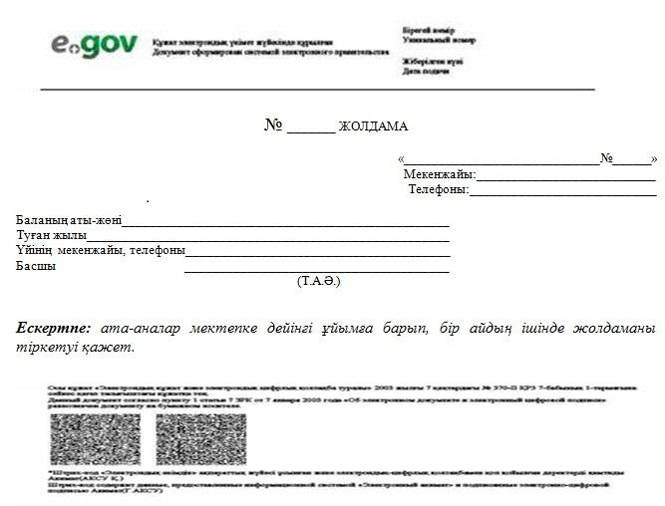

**МДБҰ-на жіберу үшін баланы кезекке қою кезінде**  
**тұтынушыға ұсынылатын хабарлама хаттың**  
**(тіркеу талонының) нысаны**

**Баланы тіркеу туралы хабарлама**

Ата-ананың Т.А.Ә: ______________________________________

Баланың тегі: __________________________________________

Баланың аты: ___________________________________________

Баланың туған күні: ____________________________________

Тіркеу нөмірі: _________________________________________

Өтініш берген күні: ____________________________________

Берілді ________________________________________________

**Тұтынушыға берілетін электрондық қызметке**  
**теріс жауаптың (бас тарту) шығу үлгісі**

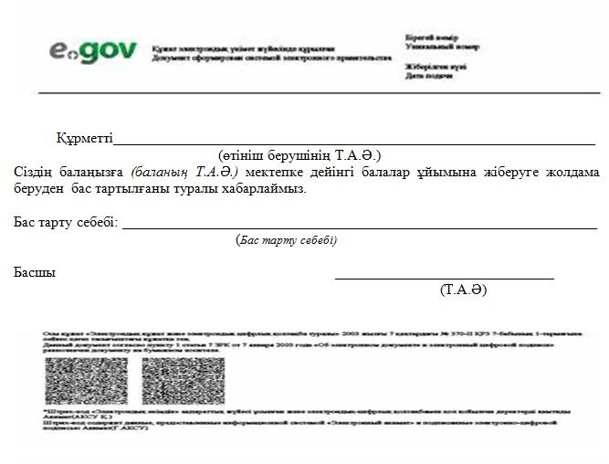

© 2012. Қазақстан Республикасы Әділет министрлігінің «Қазақстан Республикасының Заңнама және құқықтық ақпарат институты» ШЖҚ РМК